小组评审报告
制作：刘付灵 朱松辉
- 说明
评审组员：刘付灵、朱松辉
评审对象：张国祥所在组的项目
评审文档：《毕业设计管理系统》架构设计说明书 Ver0.01
评审时间：2009年6月20日
备注：本次引用采用蓝色斜体来表示引用原文，然后对原文加以说明。

- 评审报告内容
说明：本次是根据自己所学的知识和个人主观的观点来进行对方的评审，不保证评审一定到位，肯能会存在某些错误或缺陷，诚恳请张为老师批评指正。谢谢。

- 优秀之处
- 优点一：
对系统每个模块进行以图的形式展现出来，然后在其后面紧跟说明文字进行说明，我觉得这点非常好，因为这样可以让读者的思路非常清晰。下面是对原文的描述：
总体结构设计
系统总体结构如图2-1所示
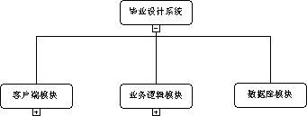
图2-1系统总体结构图

模块名称 | 说明
客户端模块 | 用户接触的界面，具体设计请看“客户端设计”。
业务逻辑模块 | 系统处理逻辑部分，具体设计请看“逻辑层设计”。
数据库模块 | 存储和处理数据部分，具体设计请看“数据库设计”。

客户端模块结构图如图2-2所示
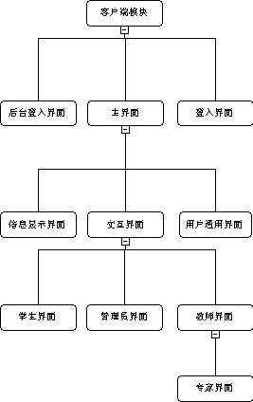
图2-2客户端模块结构图

模块名称 | 说明
后台登入界面 | 用于管理员登入的界面。
登入界面 | 用于除管理员之外，所有普通用户登入的界面。
主界面 | 用户登入系统后，用于具体功能操作的界面。
信息显示界面 | 用于与逻辑层交互，将逻辑层的处理好的信息显示。
用户通用界面 | 用于操作所有用户均具有的功能，具体功能参照客户端设计。
交互界面 | 用于与用户操作交互，对用户的操作进行相应。
学生界面 | 学生的操作界面，具体功能参照客户端设计（学生部分）。
管理员界面 | 管理员的操作界面，具体功能参照客户端设计（管理员部分）。
教师界面 | 教师的操作界面，具体功能参照客户端设计（教师部分）。
专家界面 | 专家的操作界面，具体功能参照客户端设计（专家部分）。

- 优点二
对于模块的一些客户端操作以及动作，采用一些形象的描述。

专家客户端的交流图如图2-26 – 2-27所示
专家评审题目操作的交流图如图2-26所示
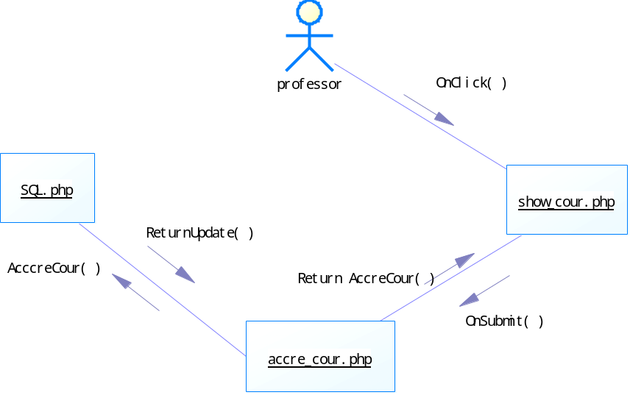
图2-26
页面/函数 | 解释
OnClick( ) | 点击链接
show_cour.php | 显示专家可评审的题目
OnSubmit( ) | 点击提交按钮
accre_cour.php | 处理专家评审题目的信息
AccreCour( ) | 处理专家评审题目的信息
SQL.php | 将专家评审题目的信息送进数据库
ReturnUpdate( ) | 反馈更新记录
Return_AccreCour( ) | 显示当前的所有题目的评审信息

其它优点还很多，其中值得我学习和借鉴的地方是数不胜数的，我觉得此文档非常的优秀，在此就略去其它优点的描述，说说自己对其感觉不足地方…

- 存在的不足
- 不足之处一：应该将架构设计说明书拆分成概要和详细设计文档
该系统架构说明书，我觉得应该将其拆分成概要设计和详细设计。为什么呢？我个人觉得，该系统说明书共达33页纸那么多，如果让别人看，感觉是一本书一样。然而假如我是开发者，我负责开发其中一个模块，我要看这份架构说明书，由于该说明书的页数太多，我要找到我那一个开发模块自然要花费一点时间去寻找。其次，我肯定能找到我那个模块，但是很多时候，模块和模块自己必然存在着某种联系，而且该说明书的前后部分我也必须看的，因为涉及到命名规范和数据库表相关的说明，这样反复前后循环查找浏览，页数太多会对读者造成有一点人为的主观混乱和不必要的麻烦。

- 不足之处二：命名规则的疑惑
由于该系统是采用B/S浏览的模式，因此是采用Web网页的形式展现给客户，假如我作为开发者，我就会对该说明书的命名规范产生一点疑惑。具体疑惑是什么？请看下面引用原文的命名规则，在此我们可以看到，该说明书之考虑到类的命名和数据库的命名，但我就会对下面的命名产生一点疑惑，具体如下：
- 对于类实例化以及一些常量、全局变量，我们应该如何命名？
- 对于网页中JavaScript这种嵌入式的客户端的解析性语言（该语言虽然是面向对象，但并没有类这个概念，但很多人可以利用其特有的方法属性，来实现我们我说的类封装，但这已经不同了），我们应该如何对其方法、变量等进行命名？
- B/S架构肯定会涉及HTML和CSS，对于Div中引用的class和id等样式，我们又应该class或者id的命名？
- 在数据库操作中，我们对SQL语句、以及存储过程命名应该如何规范命名？

1.3.命名规则
1.3.1类命名规则
(1)类名：英文单词复数，首字母大写（如Students）。
(2)属性：英文单词单数，全字母小写(如name)。
(3)方法：英文单词，使用 动词+’_’+名词 形式(如Choose_Course)。

1.3.2数据库命名规则
(1)实体表表名：英文单词，首字母大写，缩写用首字母。若有冲突，则次要实体用全称（如Students表与Sources表冲突,则Students缩写使用S,Sources使用全称Sources）。若表名称为单词组合，则各单词首写字母均大写(如：FinalCourses)。
(2)中间表表名：表1名称+’_’+表2名称 （如Studnets_Courses）。缩写为两首字母大写。
(3)字段名：表名缩写+’_’+英文单词，首字母大写（如S_Name）。

- 评审总结
本次评审是根据自己的认识和理解来进行评审，由于知识和水平有限，其中肯定有一些不足或者错误之处，希望老师能够指正。

学习心得：
对于张国祥这个项目，我一开始就了解是张为老师指导，所以我想老师对他们的文档编写一定非常严格，我想他们也一定很优秀，今天对其进行评审，果然不出所料，自己评审之后，感觉自己的文档写得一塌糊涂，该文档的架构设计写得非常的详细和清晰，我感觉自己编写的文档，特别是详细设计，忽略了很多细节，也没写得如此详细。对比之下，自己的文档和他们这组的文档，是有一段差距的。尽管有差距，但我也会借鉴他们编写文档优秀之处而对自己的文档进行修改。据我所知，到目前为止，他们的文档已经写了两个多月了，而我们的文档写了才半个月左右，而因为课程的安排，我们花的时间更多的在编码上，因此忽略了很多文档编写的细节，这是我觉得应该最大改进的地方。
此外，我也说说对自己系统的评价，我们组定的题目是《校报在线阅读系统》，当初本人（刘付灵）定这个系统的题目时，是因为想趁软件工程这门课，做一个真正能用的系统，而不是为了应付作业而瞎弄一个系统，因为这样自己的积极性会很低。其次，由于自己就在广州大学新闻中心工作，对其中校报这一块还是有一定了解的，定这一个题目是因为我们学校的校报的电子版是PDF文档，需要下载才能浏览，而且感觉其浏览方式非常不友好。而我借鉴了网络上那些报社的在线电子版形式，界面非常直观和整洁，所以定了《校报在线阅读系统》。
然而定这个题目，因为时间紧迫（个人觉得时间是不够的，因为做一个好系统，并非一两个月可以赶出来的），我就赶紧去新闻中心的老师那边拿需求，然后就和自己的队友匆忙编写了一份需求文档以，一份概要设计和详细设计。而更多的心思花在了编码上，为什么呢？第一，由于我们技术有限，所以有很多技术难题需要攻关。第二，虽然软工最重要的是在这个过程，但我们一听到到时要检查代码，就有点慌了，如果文档没写好，而编码又没，那会不会软件工程实验挂掉呢？第三，张为老师在上课时候，有提到杨建威师兄做的WebLog日志系统，是采用三层架构，非常的优秀，于是我也想学学三层架构，向两位04级已经出去工作师兄学习，取经验。
我自己对了系统架构设计花了几乎一个星期的时间，而进行编码又花了两个星期的日夜去做，那段时间，我真的感受到什么叫废寝忘食，就连睡觉都想着系统如何去实现，如何从客户的角度去想问题，如何去解决像新闻在版面缩略图中的定位，管理员添加新闻时又应该如何操作才能更便捷等等，太多难题需要解决了。因为我到目前也没发现在报纸电子版这一块有开源的代码，自己也得借鉴一些报纸的在线阅读来设计和实现，但我们能“看”到的就是它表面实现的，但后台如何实现，我们不知也不可能知。
对于新闻在缩略图定位这一块，目前来说，我们已经可以实现并解决了。但整个系统中，我们遇到的难题，真的不可估量。新闻中心的老师也特别好人，他帮我们以广州大学的名义，在全国高校校报联盟中找了一个广州大学帐号和密码给我们，也找了一个高校校报联盟的联系给我们，让我们去连接，去研究他们的后台是如何实现的，我们研究他们对新闻在图片的定位是采用图片热点来实现，而我们则没有借鉴他们，而是采用Div来实现。因为我们觉得他们采用热点有一个图片，就是把全部图片圈出来，再绑定新闻，会给客户一种混乱，客户不知道图片热点区域是否已经有链接了，也没有明显提示告诉读者图片热点区域对应的新闻时哪条，我个人觉得这样很不好。
话题好像说得太远了，说编码去了。说回文档的事，对于自己的文档，我觉得自己真的化得太少时间在这个上面了。这可以是我自己的一种过错，特别是详细设计那一块，虽然自己知道架构和接口是如何实现（因为借鉴了04级师兄的在企业工作的思路），但是要编写成文档，告诉开发者如何去实现，对于我来说，真是一种挑战，非常艰巨的任务。第一，对于系统的描述和文字表达，我忽略了很多细节，或许很多开发者看了一知半解。第二，对于同组的组员，我讲解的方式更多是通过面对面，然后用自己的话讲解和演示的方式来告诉对方如何实现，接口是如何的。所以把文档忽略了，不过我敢肯定的是，我有空一定会把文档写好。因为我这个系统，我是想让其真正投入使用，而不是软件工程结束，项目也结束了。对于这个系统，一开始我就想让其成为自己将来找工作的一份筹码。因为无论是Web UI设计、架构设计、还是所采用的技术，我都想通过这个系统来展示出我的能力。
学习了软件工程，我觉得是为了学习一个团队是如何合作，一个项目是如何运作，以及一个软件从产生到消亡过程中，我们应该如何去开发、管理、维护等。我觉得我应该花时间在这个上面，毕竟编码只是其中一小部分。这次学习中，我真的感受很多，也学习了很多。从拿需求分析、编写概要设计、详细设计、系统架构的实现和SVN的版本管理等，我和队友都很努力去学习，去努力做好。虽然快十八周了，软件工程也快结束了。但是我们的项目是还没有结束的！
上次我跟新闻中心的老师说了，他赞我们做得不错，所以软件工程结束的话，我们项目应该是继续进行的。新闻中心的老师跟我说，他想让我们以一个团队的形式开发这个系统，他帮我们向学校申请这个项目。这我是非常感动的。但他也抛给了我们一个难题：系统虽然不错，但添加新闻这一块，显得有些麻烦，他要我们研究：能否从校报的PDF文档或者其他文档格式，将一个版面的全部新闻以批量导入到数据库的形式来实现，因为一条新闻区添加，显得工作量有些大。但就我们目前的技术水平来说，这是非常困难的，因为至少目前来说，PDF转Word文档虽然可以实现，但要导入到数据库，以及每条新闻在版面缩略图的定位等等，我们目前是无法做到的……假如我们做到的话，我想我值得非常骄傲的，因为我感觉这是目前还没有人能做到的吧？我之所有这样认为，我是还没去看过南方日报或者其它大型报纸，具体是如何实现的，毕竟他们是大企业，对于这一块技术，可能花几十万或者几百万去研究或者去购买，这个就不晓得了，但新闻中心的老师是这样跟我说的，他说人家报社一条出几十个版面的报纸，不可能一条新闻一条新闻去添加。我觉得也挺有道理的。
对于本次软件工程作业，虽然自己积极性很高，但却显得有些力不从心，或许自己不够重视文档，又或许不够注重和老师沟通，希望老师能够见谅。
这次其实算是自己做软件工程作业的最大心得和体会了，我就借测评报告来写写自己的心得吧，在别的文档（需求分析、概要设计分析或者详细分析等）写好像不适合，话说回来，还是感谢张为老师让我们评审，因为这样我们真的学习了很多，而不是一个井底之蛙，看到自己永远都是最好的幼稚思想。
不管软件工程课程是否已经结束了，我都会继续努力的。因为我不想让张为老师失望，也不想让新闻中心的老师失望。同时，不管课程是否结束，我们也希望张为老师能够继续指导我们。期待张为老师您的关注，谢谢！
我们的项目SVN地址：http://code.google.com/p/gzhunewspaper/

（注：本次评测是由我们团队完成，而本次心得是完全本人（刘付灵）附加的，与评审测评无关。）

